RaceReport
Liss Vallestrand
VHUT 140 km 2020

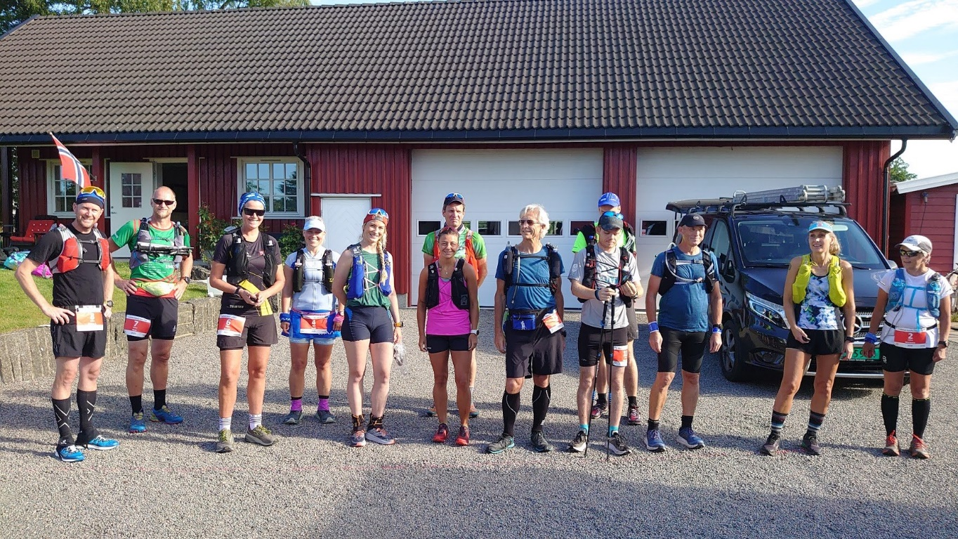
VHUT er et nytt terrengultra, som tar deg gjennom villmarken i Vestfold opp til de flotteste utsiktspunkt og de dypeste skogene. Løypa er teknisk krevende, og forutsetter navigering og teknikk. Det er lite asfalt og grusvei, og mye flott og sti, som varierer fra fine single tracks til myr, steinur, krattskog og gjengrodde partier. Rett og slett noe for enhver stielsker.

På forhånd hadde vi fått detaljerte løpsbeskrivelser, GPS spor og oversikt over vannposter med jevne mellomrom (elver, utekraner eller flasker som var satt ut osv). Løpet er self-support, med to dropbager, men ellers ingen tilgang på næring. Det var derfor viktig å pakke og planlegge godt. Jeg hadde løpt gjennom løypa sammenhengende sammen med bla. løypesjefen i mai (på 34 timer), og hadde en urealistisk plan om å klare 27-28timer denne gangen. For teorien min tilsier at jeg ikke kan bruke mer enn 2 timer på 10 kilometer. Og da løper jeg sakte og har god tid (men teori og praksis samsvarer ikke alltid).

Endelig gikk startskuddet og vi løp avgårde. Første 20 km var relativt lettløpt, på tross av enkelte partier med knotesti. Kom frem til Gullhaug nesten en halvtime før planen. Nå sto solen høyt på himmelen og det var veldig varmt.

De neste 10 km gikk over mange fine åser, med flott utsikt, før vi tok bratteste vei (Himmelstigen) til Hvittingen, løp gjennom skog og hogstfelt, krysset Haukelielva, fikk nydelig utsikt på Montebello, og kavet oss i varmen gjennom lyng, kratt og eventyrskog ned til Eidsfoss (første dropbag ved ca 60 km). Dette var et ganske krevende parti, med lengre strekk på ‘knotesti’ og farten gikk ned. Jeg hadde fortsatt et klart hode og hadde bare en ordentlig feilløping når jeg ikke fant stien og kavet meg off trail i ‘riktig retning’ ved hogstfeltet. Næringsinntaket fungerte bra, men jeg bommet på en vannpost og slet litt med veskemangel og en økende smerte i venstre lår. Løp periodevis sammen med andre løpere (og frem og tilbake forbi hverandre) og stoppet til og med på toppen av Montebello og tok et bilde. På Eidsfoss var jeg kun 5 min bak planen, og var optimistisk på å klare 27-28 timer. Jeg lå nest først totalt, og som første dame.

Etter klesskift, lapskaus og cola, og påfyll av drikke og mat til løpesekken var det bare å begi seg videre og opp til toppen av Skibergfjell. Ved gjennomløpinga i mai var det mørkt rett etter Eidsfoss, mens jeg nå var raskere og kom forbi toppen bortenfor (Vestfjellet) før det ble mørkt. Så jeg fikk sett masse nytt landskap, bla en magisk foss. Og heretter gikk det nedover på alle vis. Det ble mørkt, det begynte å regne, låret verket stadig mer, og jeg slet både med å finne frem og bevege meg normalt. Og jeg var alene. Noen hadde fest ved en demning, flotte folk heiet i forbifarten i et hyttefelt, jeg passerte Reineknatten, Blåkollen, Tuftfjell og Høgås. Alt i en slags transe. Og jeg løp stadig mer feil. Taktikken med å fortsette i riktig retning til jeg finner stien igjen fungerte dårlig, og på et tidspunkt sto jeg nærmest fastlåst i tett granskog uten å komme meg frem eller tilbake. Jeg gråt, følte meg fortapt, og vurdere å trykke på nødknappen på trackeren. Men jeg ville ikke gi meg, og på magisk vis kom jeg meg endelig løs og brøytet meg vei gjennom tett skog til jeg endelig fant stien igjen. For en glede!! Smerten dypt inne i venstre lår økte stadig på, og det var vanskelig å løpe nedover (som jeg liker så godt). På et vis vraltet jeg meg i regnet oppover, bortover og nedover til neste dropbag (på ca 100 km), på mye tung teknisk sti. Der ventet Arne og Bjørg Marit med vann, bålpanne og oppmuntrende ord. Klokken var nesten 05, jeg hadde løpt i ca 20 timer, og var nå tre timer bak mitt hypotetiske skjema. Nå var jeg klar til å kaste inn håndkleet, for dette var den verste dag/natt noensinne.

Lapskaus og cola fra dropbagen smakte godt, det var digg med tørre klær, den rosa soloppgangen var vakker og selskapet fint og oppmuntrende. Og det hadde sluttet å regne. Fikk også høre at den sterke herreløperne foran meg hadde brutt, og den sterke bak meg lå en time bak. Så det var visst ikke bare jeg som hadde en dårlig dag på jobb. Så jeg fortsatte, og bestemte meg for å komme til mål uansett hva.

Herifra vraltet jeg så godt jeg kunne fremover. Først over Snippane, og deretter minst 100 km i myr (føltes det som). Og myra var usedvanlig blaut og tung etter lange periode med regn. Nå var klokka nærmere 09 (løpt i et døgn), og de raske 48 km løperne begynte å ta meg igjen, inkludert den spreke vinneren av dameklassen, som også var med på gjennomløpingen i mai. Jeg traff mange andre. Alle var trivelige og hadde oppmuntrende ord, men jeg var flau og følte meg som en blanding av elefant og zombie. I dette partiet varierte det mellom teknisk vanskelige stier, gode flytstier, og gjengrodde stier/off trail.

Stigningen opp til Brånafjell var bratt, og låret ville ikke samarbeide i det hele tatt lengre. Jeg måtte derfor ta i bruk en teknikk der jeg kombinerte å krype på alle fire og bruke armene. Dette fortsatte jeg med resten av løpet (i bakker), noe som må ha vært litt av et syn for de som kom bak..

Etter toppen forserte vi et teknisk parti før vi kom til 5 km med slak nedoverbakke og flatt på grusvei og litt traktorvei. Her kunne jeg flyte nesten uten å bruke den vonde muskelen, og løp relativt lett og sammenhengende frem til neste stigning. Kroppen utenom det vonde låret (og blemmer, gnagsår og stølhet) var faktisk i god form. Så gikk det på et vis over Nabberen, Langevann og mer myr. Det var perioder med lettløpt terreng hvor jeg kunne gi på, og perioder der jeg krøp opp bakker og aket på rumpa ned igjen. Løperen bak hadde tatt innpå, men jeg jobbet så hardt jeg kunne for å komme fortest mulig i mål.

Så husker jeg lite. Det gikk over flere topper, og ned igjen. Med mye feilløping og offtrail, for hodet hadde også sluttet å virke. Og et lår som var så vondt at jeg bare ville gråte. Sola tittet frem bak skyene, og det var vakre landskap. Jeg var overbevist om at jeg kom til å bli tatt igjen, men ville gi på det jeg kunne, og nektet å gi opp. Gjentok et mantra inni meg (jeg har lette og fine bein), uten at beina ble nevneverdig bedre. Men jeg traff enda flere flotte folk (løpere og andre) som var positive, oppmuntrende og hjelpsomme. Og etter å ha kavet utenfor stien ned fra Sjøssfjell i hyggelig lag, var jeg plutselig på Circle K i Revetal (9 km før mål) hvor jeg kunne kjøpe cola og Ibux. Tror kanskje klokka var nærmere tre, jeg hadde løpt i nesten 30 timer og jeg var minst fire timer bak skjema. Merkelig nok, så ledet jeg fortsatt.

Fra Revetal bar det opp noen bakker, opp og ned noen ekstra bakker (feilløping) og deretter inn på stort sett fin flytsti. Her ble jeg tatt igjen av en sprek 80 km løper som holdt følge med meg (dro meg med seg) siste 7 km til mål. Og når praten går, så går tiden fortere. Nå var det bare 5 km igjen, bare 2 igjen, kun en runde på Bislett (400m), og så sto Bjørg Marit og Arne og var som en skatt ved enden av regnbuen eller en lottogevinst. Jeg fikk et flagg i hånda og fikk løpt lykkelig og glad de siste meterne inn på gårdsplassen, og over mållinjen som første person i dette fantastisk og brutale løpet. Klokken var nesten 17, jeg hadde vært 31t og 52 min på stien, og hadde brukte 4-5 timer mer enn planen. Allikevel har jeg aldri før vært så fornøyd med egen prestasjon og innsats.

